***AKTIVITETET E POLICISË SË KOSOVËS PËR VITIN 2019***

Policia e Kosovës, është shërbim publikë, misioni i saj është që të ofrojë siguri dhe shërbime për të gjithë qytetarët në Republikën e Kosovës pa dallim dhe atë duke u bazuar në standardet e policimit demokratik.

Me qëllim të parandalimit dhe luftimit të krimit dhe shtimin e sigurisë për të gjitha komunitetet në Republikën e Kosovës, policia komunikon dhe bashkëpunon me të gjithë akterët relevant dhe me qytetarët në përgjithësi.

Policia e Kosovës është akteri kyq në luftimin dhe parandalimin e dhunës në familje, të cilën dukuri e trajton me shumë prioritet dhe seriozitet, andaj në kuadër të Policisë së Kosovës funksionojnë sektorë të veçantë me personel të trajnuar për trajtim të rasteve të dhunës në familje.

Policia ka disa prioritete gjatë trajtimit të rasteve të dhunës në familje:

* të ofrojë mbrojtje dhe siguri për viktimat e dhunës në familje si dhe personat tjerë të përfshir në këto raste.
* të kontribuojë në hetimin profesional të rasteve të dhunës në familje
* të kontribuojë në parandalimin dhe luftimin e dhunës në familje edhe përmes organizimit të aktiviteteve të ndryshme vetëdijesuese.

Dhuna në familje është një fenomen i vjetër i shoqërisë, e cila dukuri është e përhapur edhe në shoqërinëKosovare. Bazuar në të dhënat statistikore të Policisë së Kosovës, dhuna në familje viteve të fundit ka shënuar rritje në raportim, kështu që në vitin 2019 janë raportuar gjithsejtë 1915 raste, e që krahasuar me vitin 2018 ka pasur rritje për 382 raste apo 24.91%.

Nga dhuna në familje ndër vite me e prekur ka qenë gjinia femërore në mbi 80% të rasteve, ndërsa kjo vepër ka prekur të gjitha etnitetet që jetojnë në Kosovë duke përfshirë si viktima nga dhuna në familje, fëmijët por dhe të moshuarit.

|  |  |  |  |  |
| --- | --- | --- | --- | --- |
| **STATISTIKAT POLICORE PËR DHUNËN NË FAMILJE**  **2014 – 2019** | | | | |
| **Viti** | **Numri i rasteve** | **Numri i viktimave** | **Viktimat Femra** | **Viktimat**  **Meshkuj** |
| **2014** | **1179** | **1191** | **910** | **281** |
| **2015** | **1038** | **1047** | **845** | **202** |
| **2016** | **1225** | **1252** | **1065** | **187** |
| **2017** | **1269** | **1286** | **1010** | **276** |
| **2018** | **1533** | **1562** | **1228** | **334** |
| **2019** | **1915** | **1978** | **1593** | **385** |

***AKTIVITET POLICORE NË ASPEKTIN PARANDALUES GJATË VITIT 2019***

Policia e Kosovës, për të luftuar dhe parandaluar fenomenin e dhunës në familje, në vazhdimësi ndërrmerr aktivitete informuese dhe ndergjegjësuese me qëllim të parandalimit të dhunës si dhe vetëdijesim të popullatës në përgjithësi. Gjatë vitit 2019 janë ndërmarrë një serë aktivitetesh informuese dhe ndërgjegjësuese, disa prej të cilave janë paraqitur me një përshkrim të shkurtër si dhe përmes disa aktiviteteve ilustruese.

**Shpërndarja e broshurave** informuese, përmes së cilave janë njoftuar qytetarët për pasojat që sjellë dhuna në familje, detyrat dhe përgjegjësit që ka Policia e Kosovës gjatë trajtimit të dhunës në familje si dhe me mënyrën dhe formen e raportimit të këtyre veprave në Policin e Kosovës.

Gjatë vitit 2019, e sidomos gjatë 16 ditëve të aktivizimit kundër dhunës ndaj grave, janë shpërndarë mbi 13.000 (trembëdhjetë mijë) fletushka vetëdijësuese në tërë vendin, projekt i realizuar edhe me përkrahjen e UN Women dhe OPDAT/ICITAP nga departamenti i drejtësisë Amerikane.

*Foto nga aktiviteti i shpërndarjes së fletushkave për nder të 16 ditëve të aktivizimit kundër dhunës në familje.*

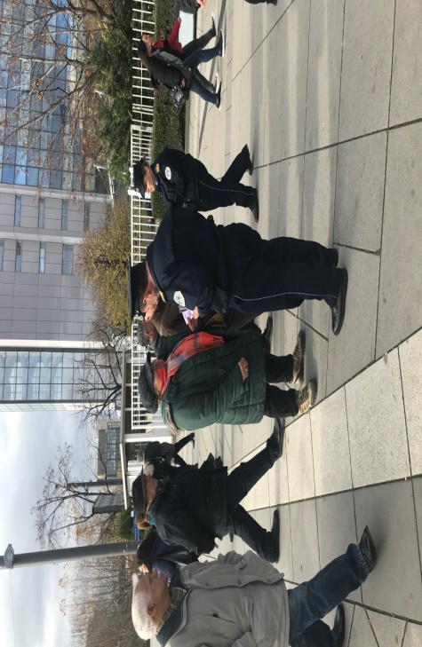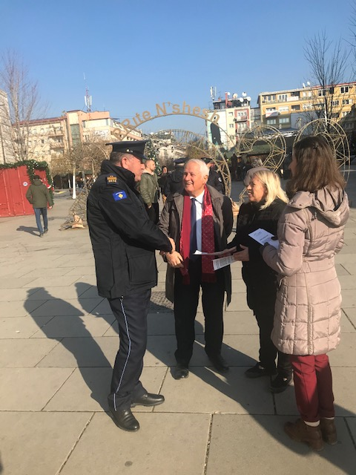

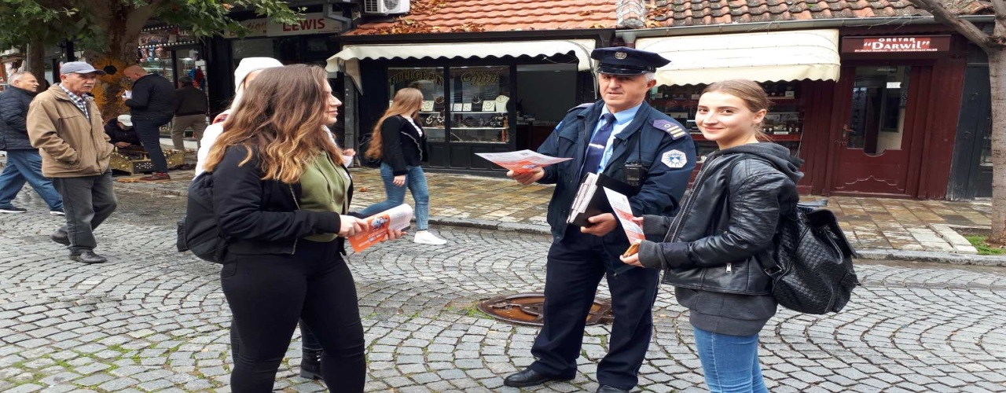

**Organizimin e ligjeratave** vetëdijesuese për dhunë në familje, në shkollat e vendit dhe në institucione tjera, përmes së cilave ligjerata synimi ynë ka qenë që të ndikojmë në vetëdijesimin e qytetarëve e sidomos gjeneratave të reja, në mënyrë që të njëjtit në të ardhmen mos të përfshihen në këtë dukuri shqetësuese.

Gjatë vitit 2019 janë mbajtur gjithsejtë 452 ligjërata, në 277 shkolla dhe në 05 organizata vendore, ku kanë marr pjesë rreth 11.190 nxënës dhe qytetar si psh:

* 147 ligjërata janë mbajtur me temën “Dhuna në familje dhe ngacmimet seksuale” ku janë përfshirë 127 shkolla në nivel vendi dhe kanë marrë pjesë 5548 nxënës të shkollave të mesme.
* 288  ligjërata janë mbajtur me temën “ Stop dhunës në familje” ku janë përfshirë 138 shkolla në nivel vendi dhe kanë marrë pjesë 5652 nxënës të shkollave të mesme.
* Për nder të ditës ndërkombëtare kundër dhunës ndaj grave, respektivisht 16 ditëve të aktivizimit janë realizuar 17 ligjërata për dhunën në familje, prej të cilave 12 janë mbajtur në shkollat e mesme ku kanë marr pjesë rreth 480 nxënës ndërsa 05 ligjërata janë mbajtur në organizata tjera, ku kanë marrur pjesë rreth 250 qytetar.

*Më poshtë gjeni disa foto nga këto aktivitete*

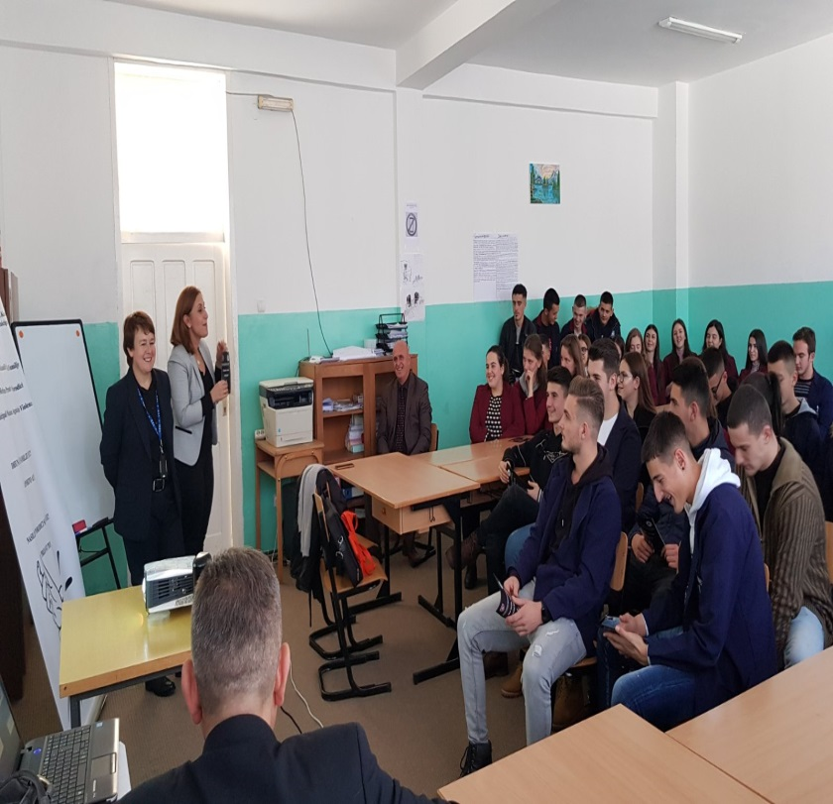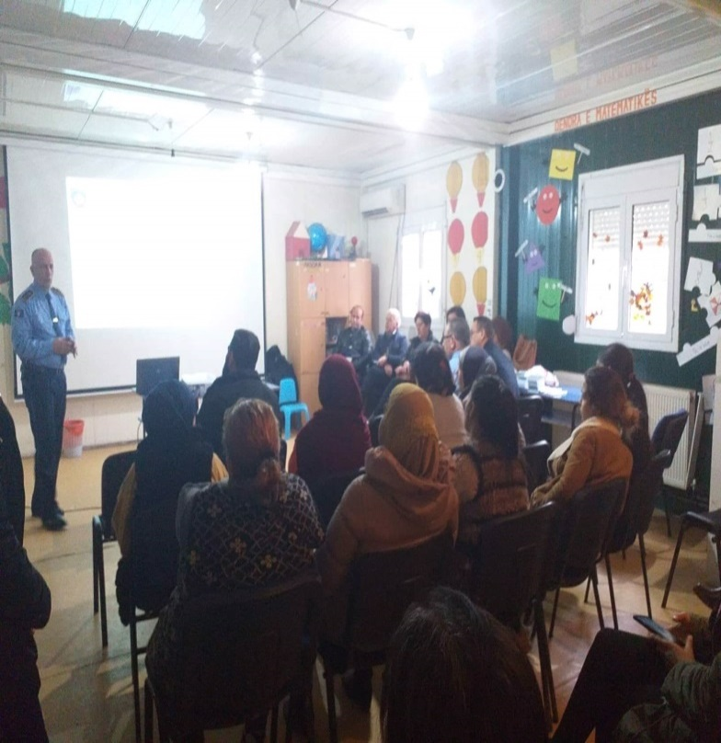

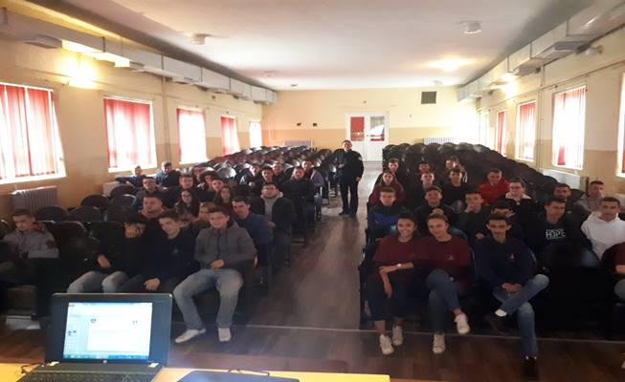 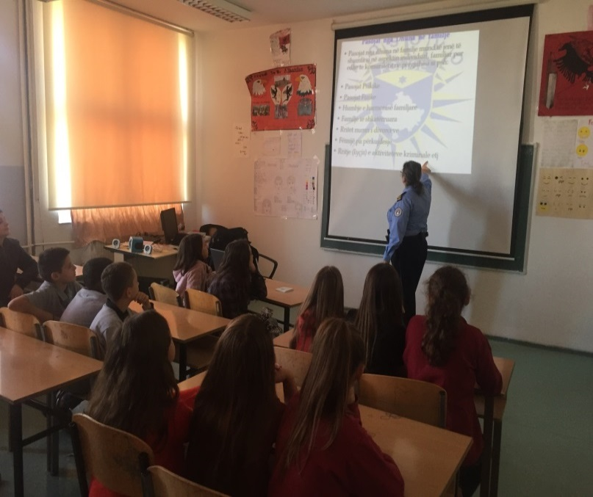

**Organizimi i tryezave**  për dukurin e dhunës në familje në bashkëpunim me institucionet dhe organizatat tjera (*Ministrin e punëve të brendshme, Ministrin e arsimit, Kuvendet komunale, OSBE, ICITAP, forumet e sigurisë etj*) ku gjatë vitit 2019 janë mbajtur 16 tryeza për dhunën në familje, në të cilat kanë marrë pjesë mbi 700 persona (nxënës, personel arsimore, prindër, anëtar të këshillave lokale për siguri në nivele komunale, pjesëtar nga institucionet dhe organizatat e ndryshme, qytetarë etj)

*Më poshtë gjeni disa foto nga ky aktivitet*

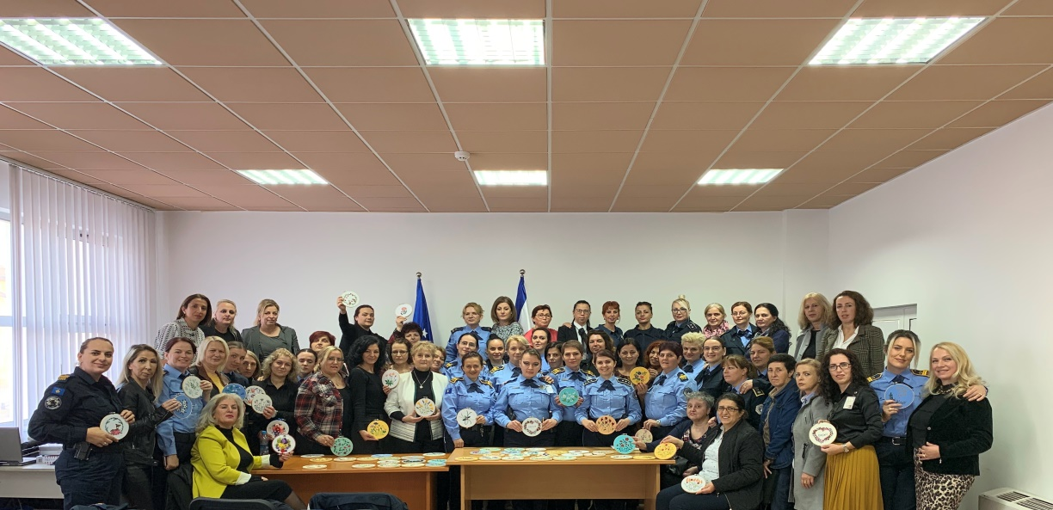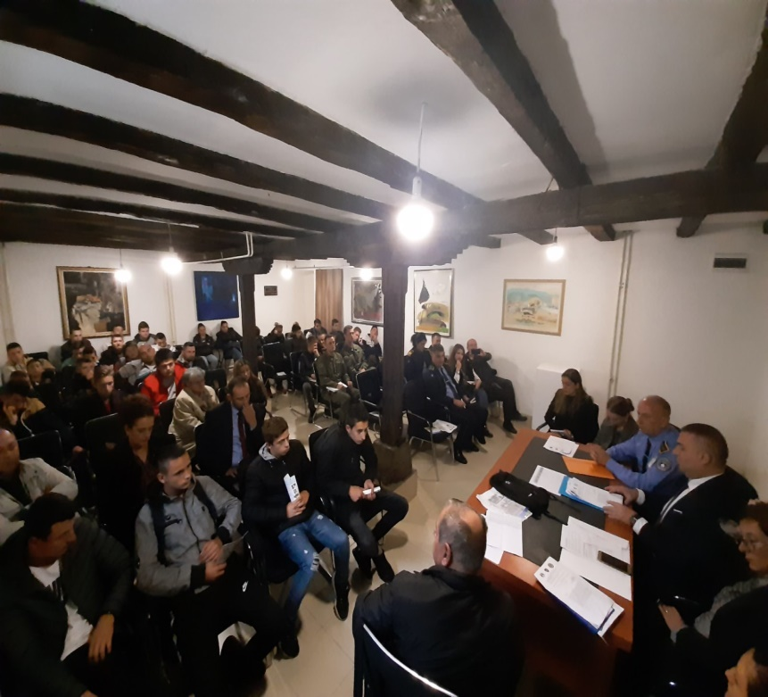

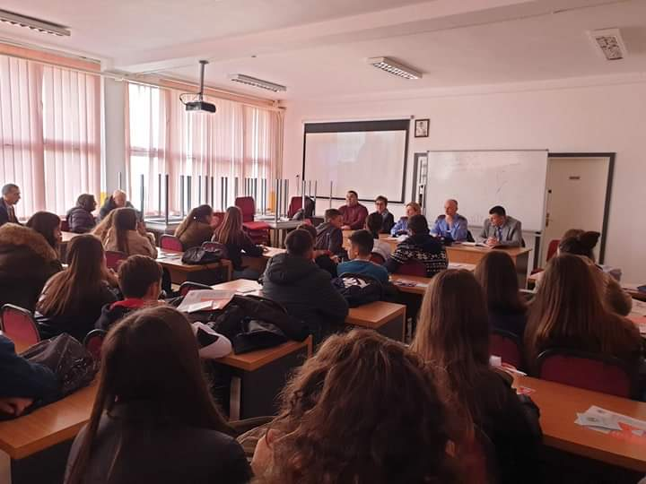 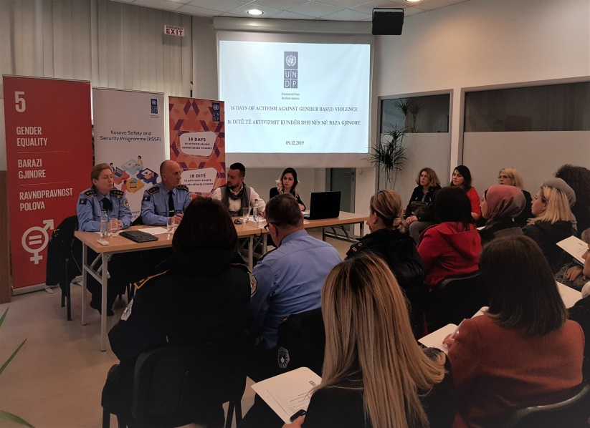

**TRAJNIMI**

Policia e Kosovës, ka të ndërtuar një sistem të qëndrueshëm të trajnimit dhe edukimit të stafit policor i cili përputhet me nevojat dhe kërkesat e organizatës si dhe mbështet në zhvillimin e vazhdueshëm dhe profesional të zyrtarëve, me qëllim të hetimit, luftimit dhe parandalimit të dhunës në familje.

Policia e Kosovës ka për qëllim që t’ju ofrojë personelit nivelin e kërkuar të njohurive, shkathtësive, qëndrimeve dhe sjelljeve, në mënyrë që ata të zhvillohen profesionalisht për të ofruar mbrojtje, siguri dhe shërbimet e nevojshme për viktimat e dhunës në familje.

Policia e Kosovës edhe gjatë viti 2019 ka vazhduar me trajnimin e zyrtarëve të saj për dhunën në familje, duke filluar nga ato bazike, të avancuara dhe të specializuara. Qëllimi i trajnimeve ishte avancimi i njohurive të pjesëtarëve të Policisë për dhunën në familje në përgjithësi, format e shfaqjes së saj, pasojat që sjell kjo dukuri si dhe zbatimi i drejtë i legjislacionit në fuqi për barazinë gjinore.

Këto trajnime janë mbajtur nga Dertamenti i trajnimeve të Policisë, në Akademin për Siguri Publike në Vushtrri në kuadër të Drejtorisë së Përgjithshme të Policisë si dhe në nivel lokal të drejtorive rajonale.

Trajnime janë mbajtur edhe në bashkëpunim me institucione vendore dhe ndërkombëtare si me Ministrin e Punëve të Brendshme, Ministrin e Drejtësisë, Agjencia për barazi gjinore, Prokurorinë e shtetit, Qendrën për punë sociale, OSBE, BE, ICITAP, UNDP etj.

*Më poshtë gjeni foto nga ky aktivitet*

